5 viner til grillmaten i sommer
Sommeren er for alvor her. Lyse og lange dager, sene kvelder med rosa himmel og sprakende måneskinn i krusningene på havet. Mette mager som rumler i harmoni med lukten av nesten ferdig brent kull. I Norge griller vi i all slags vær. Enten vi står under tak, paraply, eller under spinkle grener til treet nederst i hagen, samtidig som vi prøver å dekke oss til med grillklype i den ene hånden og fars presenning i den andre. Alle husker vi lukten av regn på tørr asfalt, fuktig gress og våt plantejord. Alle ser vi frem til lyden av sjø, måker og fresende mat på varm grill. Menyene er mangefasetterte. Heldigvis, er vinene det også. Våre venner i sørlige strøk høster druer i fleng, og kjemper en lidenskapelig kamp om plassen i våre ganer. Vinimportøren Interbrands har vært ute i verden og hentet noen gode flasker, og anbefaler følgende 5 viner til grillmaten i sommer:

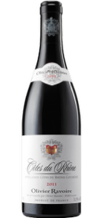
Olivier Ravoire Côtes du Rhône 2011 (VP nr: 1985901)
Denne vinen består av i hovedsak 2 druer; grenache og syrah. Disse druene trives godt i varme klimaer. Jorden rundt planten er ofte dekket av små runde steiner, som varmes kraftig opp i solsteken, og som holder på denne varmen gjennom natten. Steinene sørger også for god drenering på nedbørsdager. Dette gir god modning og lang aromautvikling.
Røde bær, moden og frisk stil, med duft av plomme og fiken. Noe lakris og svart pepper i ettersmak.
Et klassisk valg til rødt kjøtt. Enten du griller indrefilet, mørbrad, entrecôte eller koteletter. Server gjerne med en frisk salat, toppet med soltørkede tomater og balsamico dressing.
Land: Frankrike
Drue: Grenache 70 % og syrah 30 %
Pris: 139,60 Bestillingsutvalg

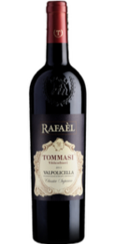
Tommasi Rafael Valpolicella Classico Superiore 2014
(VP nr: 621801)

Selv om Veneto ligger langt nord i Italia, produseres noen av verdens kraftigste og mest aromatiske røde viner der. Denne flasken kommer fra et av de mest klassiske områdene, og inneholder alt man kan forvente av denne populære stilen. Røde og mørke kirsebær, lær, noe lakris og innslag av vanilje og krydder.
Denne passer utmerket til lyst kjøtt. BBQ-marinert kylling, svinekoteletter og grillet lam. Server gjerne kjøttet med pasta og parmesan.
Land: Italia
Drue: Corvina 60 %, rondinella 25 %, molinara 15 %
Pris: 179,90 Basisutvalget, butikkategori 6

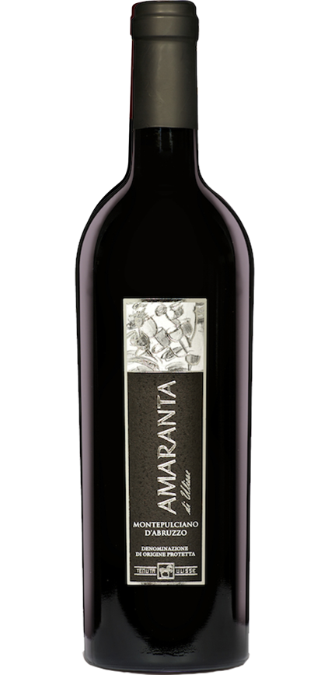
AMARANTA Montepulciano d’Abruzzo 2012
(VN nr: 1743301)
Abruzzo er en av de mest produserende vinregionene i Italia. Området har mye fjell og grenser ut mot Adriaterhavet. Montepulciano er en av de mest plantede druesortene i Italia, og mange av dens beste viner kommer fra nettopp Abruzzo. Kraftig og rund med intens fruktaroma. Tørkede blomster, krydder, lakris og kirsebær. Elegant i munnen med god lengde og godt integrert alkohol. Kåret til sommerens beste grillvin i Aperitif 25. Mai.
Godt krydret og marinert entrecôte grillet på høy varme, eventuelt retter med småvilt og fyldig tilbehør. Dette er den perfekte “all-night” vinen som kan drikkes ved siden av mørk sjokolade og kaffe.
Land: Italia
Drue: Montepulciano d’Abruzzo 100 %
Pris: 199,90 Bestillingsutvalg

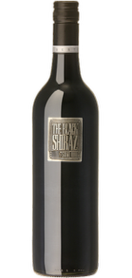
The Black Shiraz 2014
(VP nr: 1697201)
Australia legger sin stolthet i fokus på druetyper, teknologisk utvikling og kvalitet. Dette vises med jevne mellomrom å være mer enn sant. Shiraz er et annet navn på druen syrah, som den kalles i Frankrike. Det grenser mot subtropisk klima i regionen der Berton Vineyard befinner seg. Derfor er vinmarkene lagt til 450 høydemeter over havet, noe som gir perfekte forhold for shiraz i denne delen av verden. Dyp farge, fruktige aromaer av
bjørnebær, plomme og blåbær. Elegant duft av svart pepper og eucalyptus.
Denne vinen står perfekt til en ekte amerikansk aften med BBQ-marinerte ribs, maiskolber og potetsalat. Eller, sett grillen på full varme og legg på peprede fileter av lam og okse, med saftig tilbehør som grillede tomater og fruktsalat.
Land: Australia Drue: Shiraz 100 % Pris: 129,90 Bestillingsutvalg

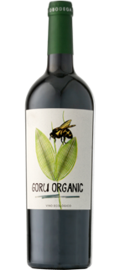
Goru Organic 2014 (VP nr: 3695101)
Økologisk vindyrking står høyt hos bønder verden over. Det handler om å finne den perfekte balansen mellom natur og menneskelig påvirkning. Ego Bodegas har på kort tid klart å bemerke seg med sine nyanserte og balanserte viner. De dyrker flere internasjonale druesorter, men fremfor alt den lokale druen monastrell. Mørk kirsebærfarge, ren parfymert duft med krydder, fiol og blåbær. Bløt tekstur i munnen, myke tanniner og ren finish.
En elegant vin til elegante grillretter. Lag gjerne en salat bestående av friske blader, grillet svin eller kylling, sukkererter, karamelliserte valnøtter og chèvre.
Land: Spania Drue: Monastrell 100 %
Pris: 139,90 Bestillingsutvalg

For bilder, mer informasjon eller vareprøver vennligst kontakt Gun eller Terje. Du finner også mer informasjon, samt bilder av produktene på www.interbrands.no.
Gun Heidi Bryhn
PR og Marketing co-ordinator
Interbrands Norway AS
Telefon: 22 54 53 00
Mobil: 95 80 29 26
gun@interbrands.no
www.interbrands.no
Terje Dybdahl
Rådgiver
Very Oslo AS
Mobil: 92 42 9517
terje@veryagency.com
www.veryagency.com

